**新桥街道中心幼儿园小二班幼儿2.27日活动状况记录表**

**来园情况：**

今日周二，天气晴，有21位小朋友入园！今天8：25前有15名小朋友入园准时参加了户外活动，其他的小朋友也要早一点哦，加油！

**户外活动：**

今天我们在小车区，孩子们轮流玩小车和皮球，小车上，有人做小司机有人做乘客，大家轮流蹬着小车向前走，有时候车载过量，大家还会及时调整人员座位，可真是灵活呢！还有的孩子脚蹬着平衡车，像风一样滑了出去，也要注意安全哦！另一边孩子们拍着皮球，互相数着自己能拍多少个，还有孩子在斜波上滚着皮球，感受皮球的自由滚动。还有的孩子和王老师玩起了互抛皮球的游戏，可开心了！

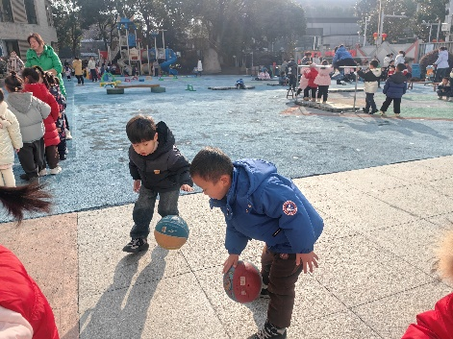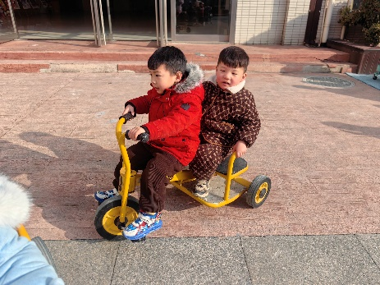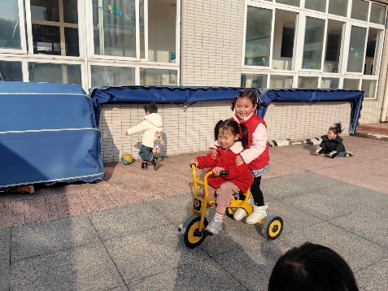

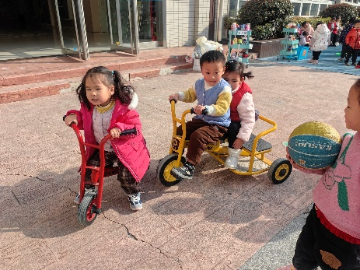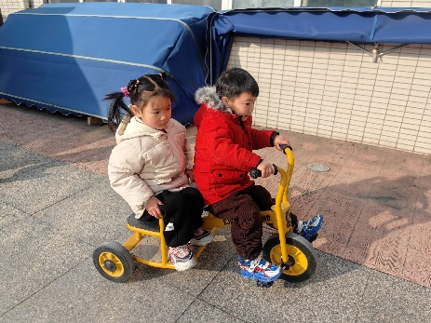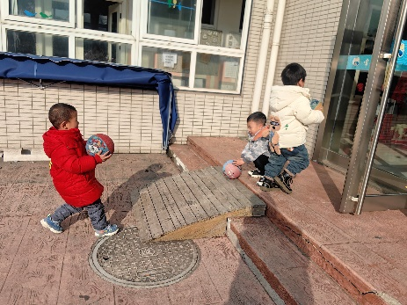

**集体活动：数学《宝宝真能干》**

这是一节物与物的匹配活动。物物匹配可以一对一的匹配，也可以是一种物体和多种物体的匹配，本次活动是一对多的匹配，比如床可以和被子配对，也可以和枕头配对，活动欲通过帮兔妈妈整理房间的情境，让幼儿在观察、操作中进行一对多的匹配。在今天的活动中，蔡松霖、胡皓霆、王晔、户亚玥、汪子恒、胡希瑶、王宇尧、高梓歆、郭陶霖、肖宸锡、李哲、苏媛、蒋婉柔、仲思齐、高筠迪、王梓雯、彭鑫奕、沈星延、唐可一、刘芃泽、陈煦等小朋友能认真倾听，在情境中体验生活中物体之间的对应关系。其中，郭陶霖，胡夕瑶，苏媛，李哲，陈煦唐可一，仲思齐，刘芃泽，王宇尧，高梓歆，彭鑫奕等小朋友能根据物体之间的关联性进行对应匹配，并能用语言描述匹配的理由。

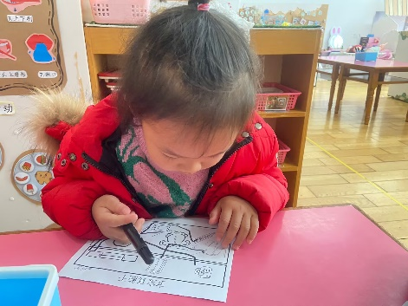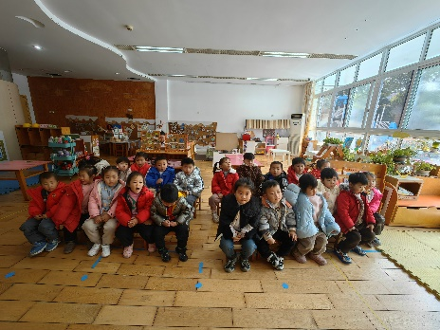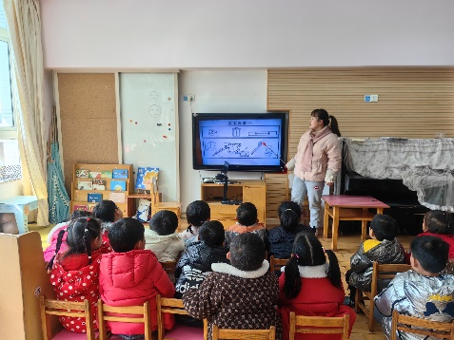

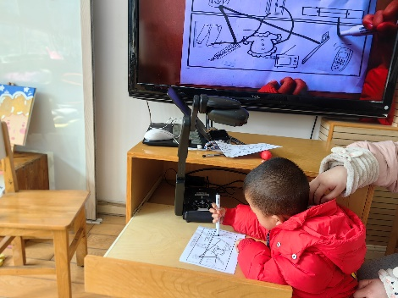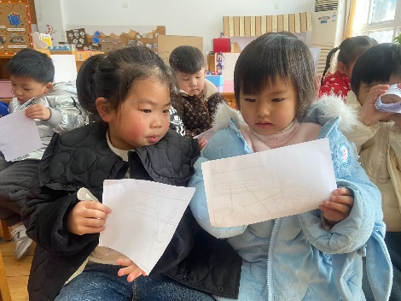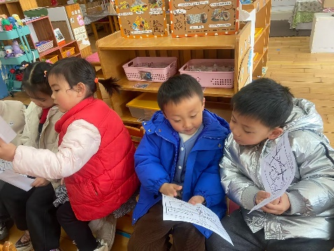

**消防安全演练活动：**

“叮……”一阵警报声响起，大家整齐划一的跟着佳佳老师向外跑去，原来是我们的消防演习活动。活动前我们又复习了如何预防火灾的发生、当火灾发生后我们又该如何自救、高层建筑如何逃生等，大家都很认真，听的也很仔细，很多孩子们都有一定的了解，真棒！

